**Bug Report Template – WEBSHOP_DENIS**

|  |  |
| --- | --- |
| ID number | BUG#11 |
| Name | **Filtrul de sortare nu funcționează corect în momentul în care se accesează unul dintre produsele din listă.** |
| Reporter | Denis Tanasă |
| Submit Date | 14.07.2023 |
| Summary | În momentul în care se selectează un filtru de sortare în afară de cel predefinit (Name A to Z) și se accesează unul dintre produse, la apăsarea butonului **BACK TO PRODUCTS** din cadrul formului cu detaliile produsului, filtrul de sortare nu rămâne salvat. |
| URL | https://www.saucedemo.com/inventory.html |
| Screenshot |  |
| Platform | Build 1 |
| Operating System | 11 |
| Browser | Chrome v112 |
| Severity | Minor |
| Assigned to | Dezvoltator |
| Priority | Low/Low |

**Description**

În momentul în care se selectează un filtru de sortare în afară de cel predefinit (Name A to Z) și se accesează unul dintre produse, la apăsarea butonului **BACK TO PRODUCTS** din cadrul formului cu detaliile produsului, filtrul de sortare nu rămâne salvat.

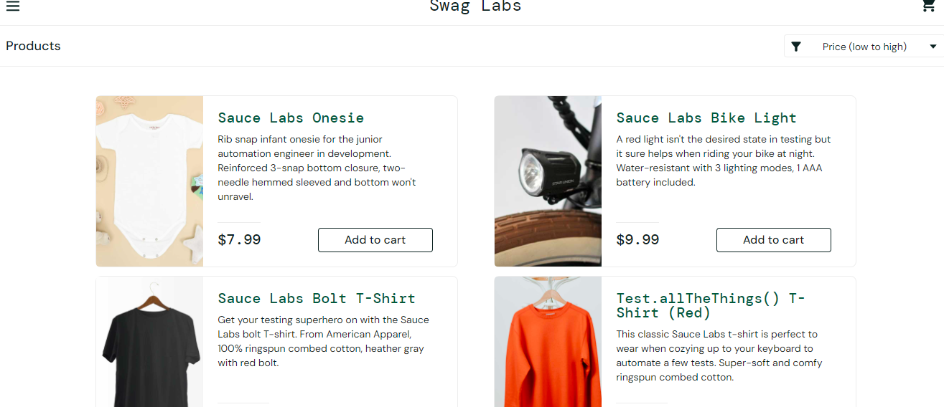

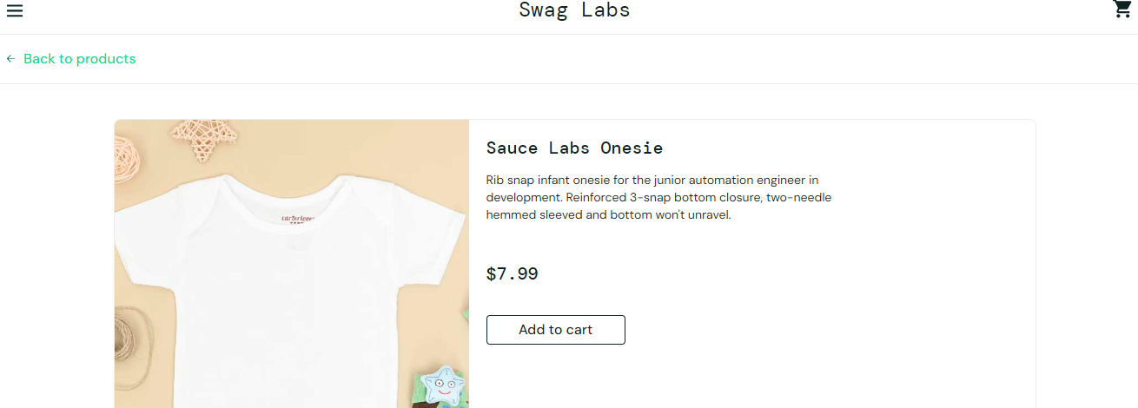

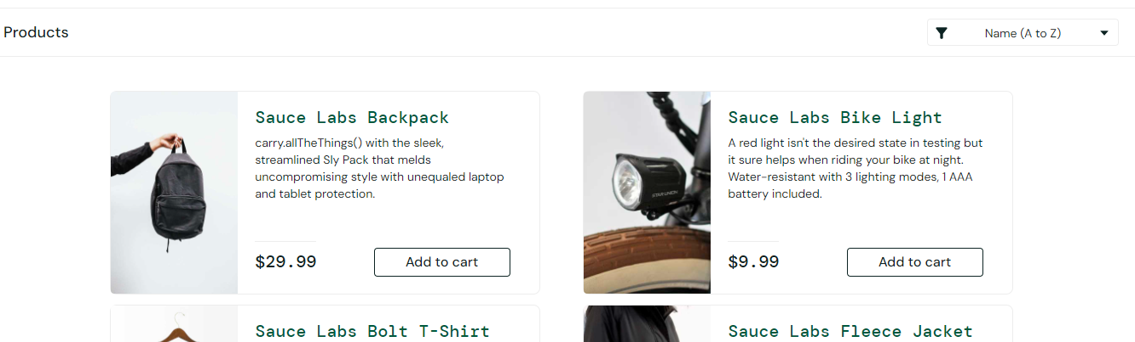

**Steps to reproduce**

1. Se accesează site-ul web e-commerce utilizând browser-ul web **GOOGLE CHROME**

2. Se accesează formularul de autentificare

3. Introduceți un **nume de utilizator** valid și o **parolă** validă.

4. Se apasă butonul **LOGIN**

5. Se navighează către butonul de tip MENIU și se apasă butonul **ALL ITEMS**

6. Se selectează una dintre opțiuni Name (Z to A), Price (LOW TO HIGH), Price (HIGH to LOW)

7. Se apasă pe unul dintre produsele din listă

8. Se apasă butonul **BACK TO PRODUCTS**

**Expected result**

Filtrul de sortare rămâne salvat după ce a fost accesat unul dintre produse.

**Actual result**

Filtrul de sortare nu rămâne salvat. Acesta revine la starea inițială Name (A to Z).

**Notes**